INSTITUTO POLITÉCNICO NACIONAL

Centro de Estudios Científicos y Tecnológicos Núm. 9 “Juan de Dios Bátiz”

“Diagrama de Clases”

Amaya Gonzáles Aarón Yael

Canchola Martínez Ángel Jared

Montaño Sánchez Mauricio

Ruiz Alamilla Mauricio Emiliano

Velasco Guzmán Benjamín Antonio

Maestro: Álvarez Galván Armando

Unidad de aprendizaje: Laboratorio de Tecnologías de la Información 1

Fecha de entrega: 12/11/2017

Grupo: 3IV8



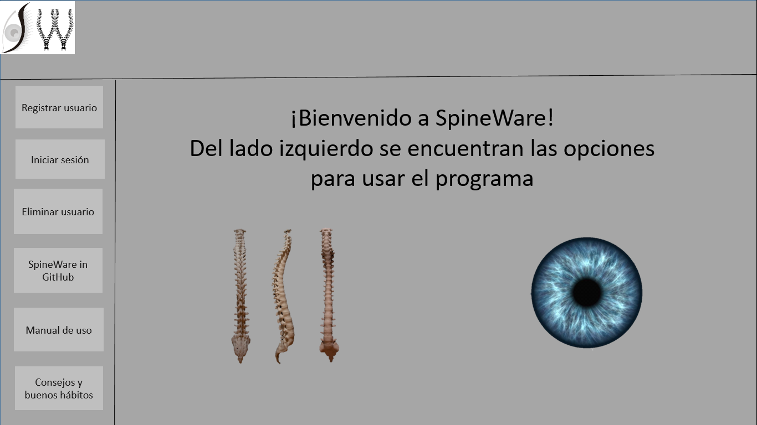Página principal- Se ocupará en ambos ejecutables

En caso de que la cámara no reconozca al usuario, mostrará esta pantalla, la cual forma parte del primer ejecutable

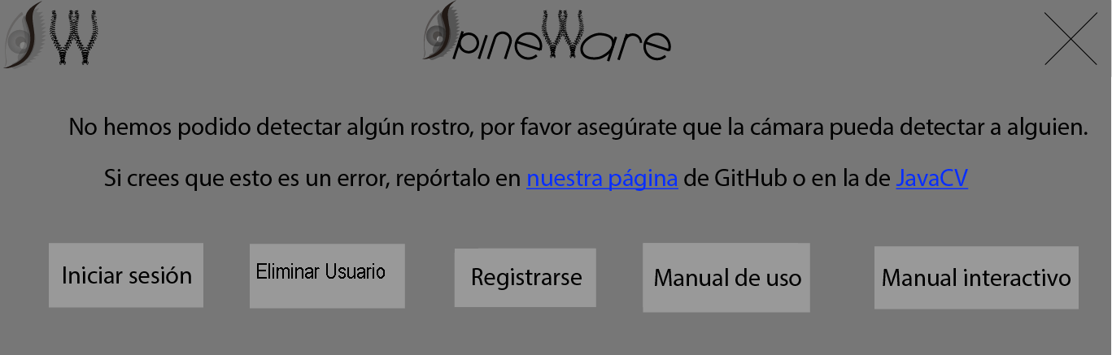

Registro de usuario

Se encontrará en el ejecutable 1

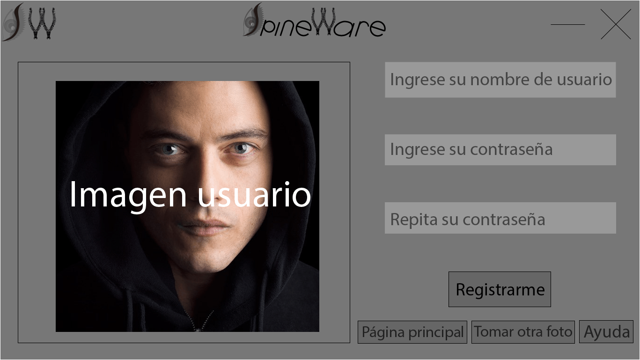

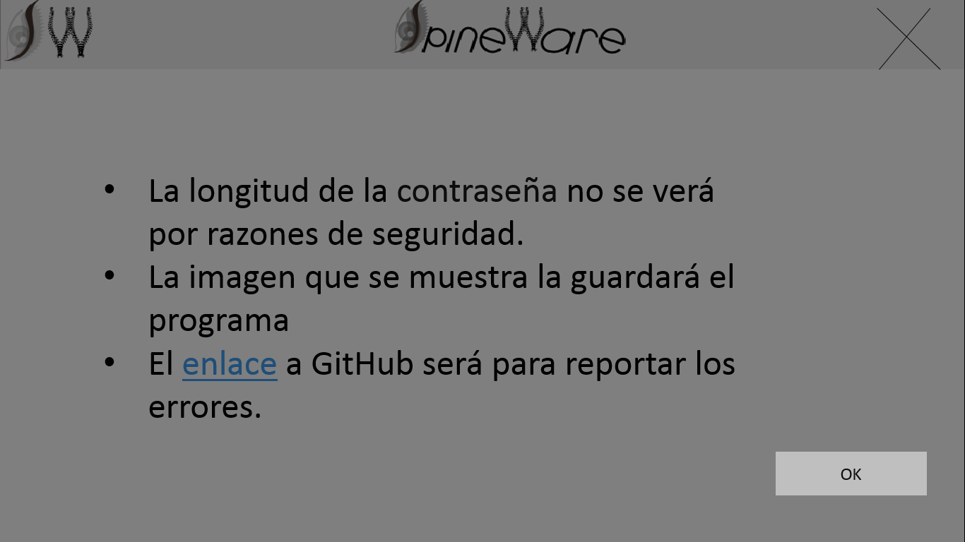Cuadro de ayuda

Iniciar sesión

Se encontrará en el primer ejecutable

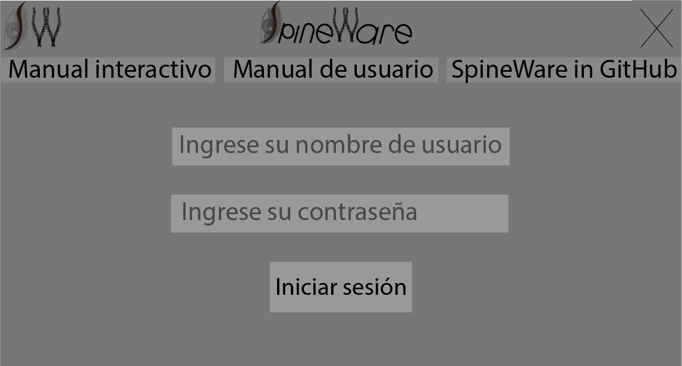

Eliminar usuario

Se encontrará en el segundo ejecutable

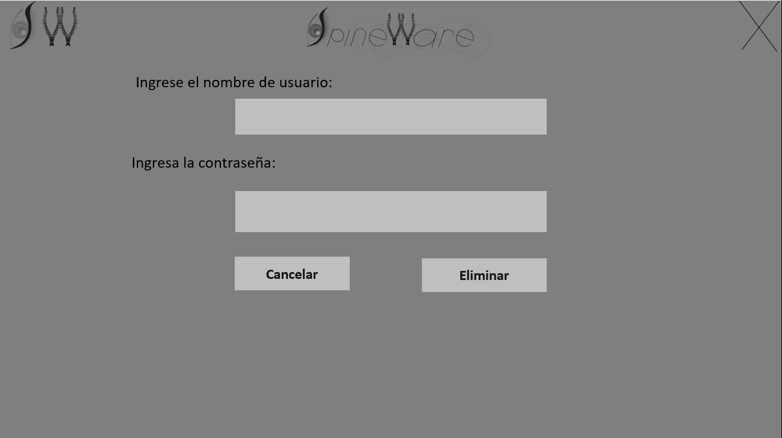

Manual de uso

Se encontrará en ambos ejecutables, se trata de un pdf.

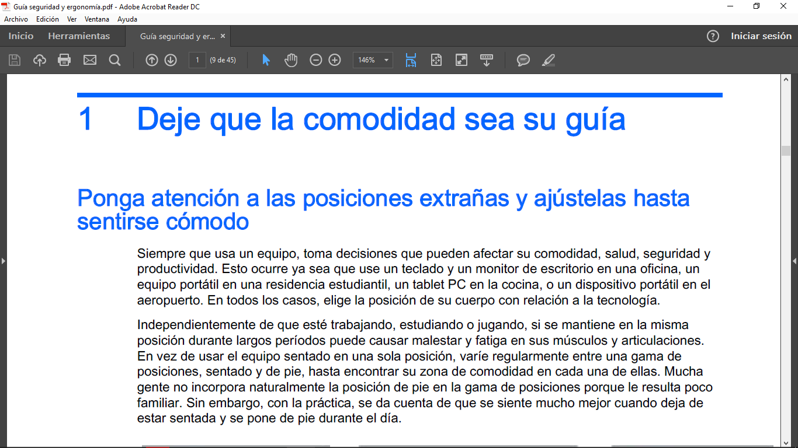

Manual interactivo

Manual de consejos y hábitos

Se encontrará en ambos ejecutables.

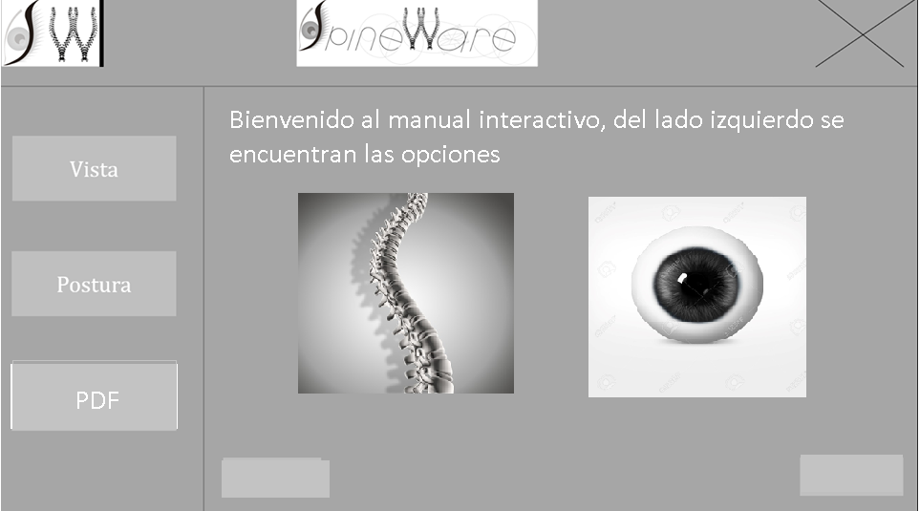

Video que habla sobre la postura…

Al dar clic en el botón postura, se verá esta pantalla

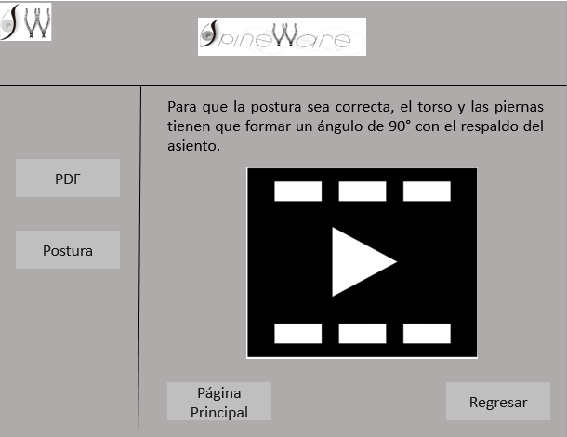

Actividad recreativa orientada a la vista,

Actividad interactiva relacionada con la vista…

Al dar clic en el botón vista, aparecerá esta pantalla

